• El nom de la màquina serà pj9f4a87-grupXX a on XX és el vostre número de grup



• El nom de sistema de la màquina serà: pj9f4a87-grupXX.fjeclot.net a on XX és el vostre número de grup.

Imatge que conté text, Font, captura de pantalla

Descripció generada automàticament

• Hauràs de canviar els camins de les carpetes compartides perquè s'adaptin als nom i camins de la teva estructura de carpetes aprovada.

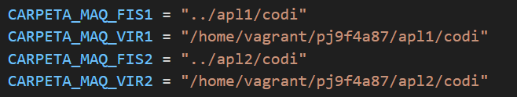

• Iniciar la màquina virtual del grup, i comprovar que podeu accedir-hi. Comproveu també que funcionen les carptes compartides. A continuació, sortiu i atureu-la.

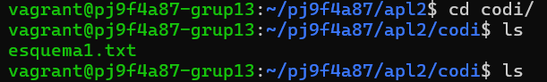

Hem accedit dins de la maquina virtual i comprovat el funcionament de les carpetes compartides. Des de la maquina física hem ficat un arxiu per comprovar que surt també a la maquina virtual.

• Fer un primer commit local amb el comentari "Commit 1 de l'activitat pjf94a8.7: Pujant el fitxer Vagrantfile".

Imatge que conté text, captura de pantalla, Font

Descripció generada automàticament

Imatge que conté text, captura de pantalla, Font

Descripció generada automàticament